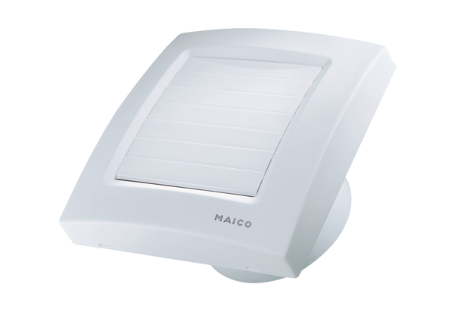Вентилятор для небольших помещений ECA 120 KFКомплект поставки: 1 штукАссортимент: A
Номер артикула: 0084.0011Изготовитель: MAICO

